

výzkum

TiskovÁ MÉDIA   
(v době koronakrize)

Závěrečná zpráva určená jako podklad pro publikaci

Zpracováno exklusivně pro:



3. 06. 2020

# Základní parametry výzkumu

Výzkum realizovaly společně agentury MEDIAN a STEM/MARK ve dnech 7. 5. – 15. 5. 2020.   
Každá agentura zajistila více než 600 výzkumných rozhovorů formou vyplněných dotazníků.

Celkem bylo dotázáno 1 212 respondentů metodou CAWI (on-line) a CATI (telefonického) dotazování.

Respondenti byli vybíráni podle kvótního výběru, výzkum je reprezentativní pro populaci České republiky s respondenty ve věkovém rozmezí 15 – 79 let podle základních sociodemografických proměnných (kraje, věku, pohlaví, vzdělání a velikosti obce).

**Tisk potvrdil svou rozhodující roli při informování obyvatel v době krize**

***Zásah tisku v České republice představuje podle dat výzkumu MEDIA PROJEKT za 4. čtvrtletí 2019 a 1. čtvrtletí 2020 celkem 7 427 000 čtenářů. Jedná se proto o skutečně masové médium.***

***O důležitosti tisku při informování obyvatel ČR v průběhu nouzového stavu a trvání mimořádných opatření vyhlášených vládou ČR byly přesvědčeny téměř tři čtvrtiny respondentů, vyplývá z aktuálního výzkumu společností STEM/MARK a MEDIAN***.

***Mezi hlavní výhody tisku zmiňují respondenti také skutečnost, že čtenáři mohou konzumovat obsah tehdy, kdy jim to vyhovuje.***

**Význam tisku při informování obyvatel – 71 % obyvatel uvádí kladný názor**

Média obecně hrají v době pandemické krize bezesporu velmi významnou úlohu. Informace o vývoji situace čerpá z tradičních médií/masmédií 8 z 10 dotázaných, zatímco na sociálních sítích čerpá informace jen desetina respondentů. Média využívají častěji ženy, vzdělanější respondenti a respondenti nad 30 let.

Důležitou roli tisku vidí např. i dvě třetiny těch, kteří nemají žádné předplatné. Za dostačující považuje informace, které nabízejí noviny a časopisy, 8 z 10 dotázaných.

V době omezení souvisejících s koronavirem četlo tisk více, tedy noviny a časopisy, 17 % dotázaných   
a čtvrtina z nich předpokládá, že se k původní nižší frekvenci již vracet nebude. Polovina lidí deklaruje i více času na čtení novin a časopisů obecně. To se projevuje především tím, že čtou každé vydání více do hloubky nebo získávají informace více různých titulů (novin a časopisů).

**Reklama v tisku je nejméně rušivá (i v době krize)**

Výzkum MEDIAN a STEM/MARK se také ptal i na vnímání reklamy v různých médiatypech. Reklamní kampaně a inzerci v tisku respondenti obecně hodnotí velice pozitivně, neboť jim kromě kreativních reklamních sdělení přináší také spotřebitelsky užitečné informace, ke kterým se mohou v případě potřeby kdykoliv vracet. Zároveň účastníci výzkumu považují reklamu v časopisech a  v denním tisku za nejméně rušivou ve srovnání s jinými mediatypy.

**Otázka: V jakém médiu je podle Vás reklama nejméně rušivá? (max. 2 možnosti odpovědi)**

**Oceňovány jsou především informace z bezprostředního okolí**

*„Z našeho výzkumu vyplynulo, že téměř polovina dotázaných souhlasí s tím, že regionální tisk je velmi důležitým informačním zdrojem z okolí jejich bydliště a role denního tisku je v časech epidemické krize důležitější než kdykoliv jindy. Důležitost denního tisku v časech epidemické krize akcentují i Moravané, pro které má ale tradičně velkou váhu informace zprostředkovaná od rodinných příslušníků či blízkých osob.“* konstatuje jeden z autorů výzkumu Vladimír Kožíšek z Medianu.

Pandemii jako vhodný okamžik pro zřízení předplatného denního tisku vnímají téměř dvě pětiny respondentů, tentokrát především nejmladší účastníci výzkumu. To může naznačovat i potenciální obrodu pro tisk jako takový. Inu – všechno zlé, je pro něco dobré.

**Informace v tisku jsou přehledné a dostupné ve formátu, na který jsou čtenáři zvyklí**

*„Za největší výhody tisku oproti jiným médiím považují účastníci výzkumu především časovou flexibilitu – k článkům je možné se vracet kdykoliv, číst je podle vlastní nálady a volného času a tak dlouho, jak to čtenář uzná za vhodné. Další velkou výhodou je svoboda volby – „čtu si jen to, co chci“ a to, že informace na papíře jsou přehledné“*, říká druhý z autorů výzkumu Jan Burianec ze STEM/MARK.

Mezi často zmiňovanými výhodami tisku je i možnost sdílení konkrétního výtisku novin či časopisu se svým okolím.

**Čtenáři v průběhu krize ocenili tradiční výhody tisku**

**Jak respondenti z pohledu čtenáře hodnotili tisk (noviny, časopisy):**

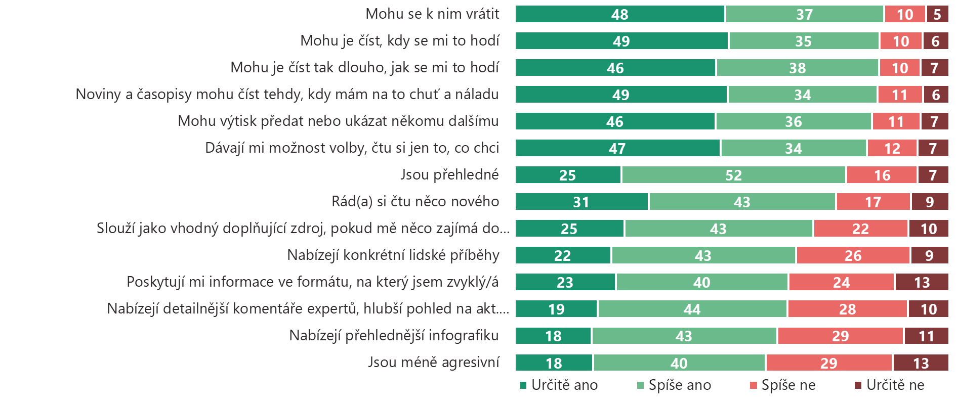

V otevřené otázce, která byla položena ještě před výčtem možností, respondenti (kromě výše zmíněných výhod, které jmenovali spontánně) uváděli také více času v době karantény „konečně si noviny přečtu celé“ a zábavu, kterou noviny přinášejí (křížovky, soutěže, fejetony). Dále dobrou dostupnost i pro lidi bez internetu a v neposlední řadě i následné využití papíru, například k zábavě  s dětmi v karanténě (dají se z něj skládat papírové čepice, lodě, vlaštovky…). Samostatnou kapitolu výhod tvoří předplatné, kdy člověk vůbec nemusí ven, aby potřebné informace získal v pohodlí domova (bezpečnostní hledisko), a dostupnost i v situaci, kdy byla většina obchodů, včetně některých prodejních míst novin a časopisů, dočasně uzavřená.

**Věrohodnost a časová flexibilita tiskových informací**

Jedním z hlavních obecných poznatků z výzkumu je skutečnost, že tisk (spolu s televizí) nabízí informace objektivnější, pravdivější, důvěryhodnější a ověřené na rozdíl sociálních sítí i internetu obecně. U tisku se navíc přidává důvěra vyjádřená slovním výrokem „je to tištěné černé na bílém“. Z tohoto vyjádření je zřejmá odpovědnost vydavatele za otištěný obsah, což je hlavním odlišením od informací sdílených na sociálních sítích, které jsou neověřené, subjektivní a šířené samotnými uživateli. Oproti televizi je kromě časové flexibility („nemusím čekat a hlídat, kdy začínají zprávy“) a přehlednosti zmiňován i klid a nešíření paniky („čtenář má ze čtení novin či časopisu lepší pocit, než z hlasu vyděšené moderátorky v televizním zpravodajství“).

**Turbulentní doba s sebou nese i prostor pro falešné zprávy**

Různé studie (např. STEM/MARK 2018[1], či MEDIAN 2017-2018[2]) ukazují, že tzv. mediální (informační) gramotnost Čechů je na poměrně špatné úrovni. Často nedokážou odlišit klamavé komunikační záměry a snadno tak mohou podléhat různým dezinformacím. Dezinformace a „fake news“ na sociálních sítích vnímají jako problém více než tři čtvrtiny lidí. Nejvíce jsou si tohoto problému vědomi lidé do 44 let, lidé s maturitou nebo vysokou školou, Pražané a Středočeši a lidé, kteří v době krize čtou tisk více.

V rámci hodnocení kvality a důvěryhodnosti informací jsou pak nejlépe vnímané   
televize (46 %) a tisk (40 %), následované rádii (35 %).

**Čtenáři v průběhu krize kladně hodnotili dostupnost tisku**

Noviny a časopisy kromě důvěryhodnosti a aktuálnosti vynikají především svou dostupností a tím, že je možné je s sebou vozit. Jsou vnímané jako vhodná alternativa k obrazovce (ať už počítačové nebo televizní). 50 % lidí souhlasí s výrokem „miluji četbu časopisů“. Pro bezmála 40 % jsou noviny a časopisy neodmyslitelnou součástí životního stylu. Tisk se tedy o svou budoucnost obávat nemusí, dokládá to i souhlas téměř poloviny respondentů s tím, že by se svých novin a časopisů nechtěli vzdát ani   
v budoucnosti.

**Čtenáři v průběhu krize vyjádřili svůj vztah k tisku**

**Tisk jako platforma klidu a porozumění**

Z výpovědí respondentů výzkumu vyplývá, že noviny a především časopisy slouží jako prostředek pro odreagování a odpočinku, což podporují i doplňkové přílohy tiskovin. Častěji tento názor sdílejí ženy, střední generace, lidé s vyšším vzděláním a z menších obcí. To potvrzuje i autentický citát jedné z respondentek: *„Noviny a časopisy mohou poskytnout rozptýlení od soustavného sledování vývoje a dopadů současné situace tím, že nabídnou odlehčující témata“*.

**Novináři a reportéři jsou vnímáni jako součást „první linie“ profesí v ohrožení, jejichž práce si lidé/čtenáři váží**

Novinářské povolání bylo hodnoceno jako profese, která tvoří součást první linie možného ohrožení. Respondenti je uváděli hned za profesemi jako jsou zdravotníci, hasiči, policisté a vojáci. Více než polovina respondentů je zařadila mezi potenciálně ohrožené skupiny v době koronavirové krize. To potvrzuje i míra souhlasu s autentickým výrokem: *„Novináři obětují svou bezpečnost, aby přinesli nejaktuálnější informace z míst šíření pandemie“*. Vše tak nasvědčuje tomu, že jak čtenářská obec, tak celková populace vnímala činnost novinářů v období krize jako záslužnou a veřejně prospěšnou při řešení pandemické krize.

Kvalitu novinového a časopiseckého žurnalismu dokládá i to, že více než 4/5 respondentů považují šíři informací nabízených novinami a časopisy za zcela dostatečnou.

**Spokojenost čtenářů s rozsahem poskytovaných informací**

**Otázka: Jak obecně (nejen v této době) hodnotíte šíři informací, kterou nabízejí noviny a časopisy?**

Celkem 83% čtenářů projevilo spokojenost s rozsahem a šíří informací, které jim tisk přináší (nejen v době koronavirové krize). Čtenáři také oceňují ve srovnání s jinými médii, jako jsou například sociální sítě, důvěryhodnost obsahu publikovaného v novinách, časopisech a na zpravodajských digitálních webových serverech provozovaných vydavateli.

**Naopak celkem 77 % respondentů výzkumu vnímá obsah publikovaný na sociálních sítích jako problematický zdroj informací. [3]**

S tím souvisí také zpětná vazba od některých inzerentů, kteří si jsou nejen v České republice velice dobře vědomi rizika, které představuje pro jejich značky a reklamní kampaně online prostředí nejrůznějších digitálních platforem a sociálních sítí. *„Potřebujeme, aby se naše inzerce objevovala v důvěryhodných a bezpečných médiích: přenáší naše reklamní sdělení a ta musí být příjemcům doručena efektivním způsobem. Pokud se naše inzerce bude objevovat v médiích, kterým čtenáři nebo uživatelé nemohou důvěřovat, potom spotřebitelé nebudou věřit ani našemu sdělení.“*

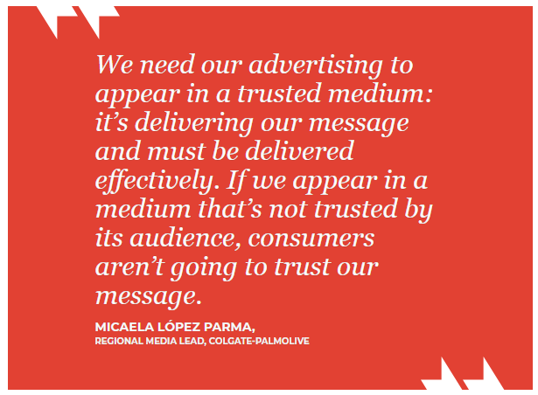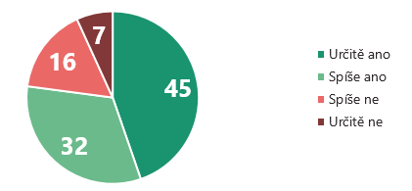

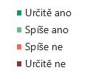

**Závěrečné hodnocení provedeného výzkumu:**

Ačkoliv se mohlo zdát, že tisk byl čtenáři v období koronavirové krize upozaděn, výzkum ukázal, že tisk hrál i nadále podstatnou roli. Šetření ukázalo, že době trvání nouzového stavu v České republice došlo spíše k mírnému celkovému **nárůstu čtenosti**.

Ze společného výzkumu agentur Median a STEM/MARK dále vyplynulo, že **tisk a zpravodajské weby jsou významným informačním zdrojem pro více než dvě třetiny lidí**, kteří vnímali důležitou roli tisku v rámci informování obyvatel (v krizovém období).

Tisk je v této souvislosti také vnímán jako vhodný mediatyp pro chvíle odpočinku od obrazovek. Reklama v tisku je přitom příjemci reklamního sdělení vnímána pozitivně, a to jako **nejméně rušivá**.

Za hlavní výhody tisku jsou považovány přehlednost, možnost získávat relevantní informace z blízkého okolí a flexibilita.

1. <https://www.stemmark.cz/medialni-gramotnost-je-v-cesku-nizka-pouze-ctvrtina-dospele-populace-v-ni-dosahuje-uspokojive-urovne/>
2. <https://www.jsns.cz/nove/projekty/pruzkumy-setreni/medialni_gramotnost_zaku_2018.pdf>

   <https://www.suro.cz/cz/vyzkum/vysledky/strategie-rizeni-napravy-uzemi-po-radiacni-havarii/seminar1/Hoaxy%20fakta%20-%20komunikacni%20modely%20BUCHTIK.pdf/view>
3. [Podobný výsledek potvrdily také výsledky nejnovějšího výzkumu Kantar](https://www.printpower.eu/insight/kantar-trust-study/?utm_medium=email&_hsmi=88608045&_hsenc=p2ANqtz-_nk5JYQx7-Tc40fYHlRxP7_C5jfeXbjtKHZxt9qaA6pnYmaaQyPBOr-jyA8NnFqqLNyScD3CkVsZq81xcZBUFAbB68hg&utm_content=88608045&utm_source=hs_email) Trust Study 2020 publikované ve Velké Británii, které ukázaly, že 70 % Britů nevěří obsahu publikovanému na digitálních platformách.

   Zdroj: <https://www.printpower.eu/insight/kantar-trust-study/>